GA5-220501095-AA1-EV03 - Elaboración de interfaz gráfica y mapa de navegación cumpliendo con reglas de usabilidad y accesibilidad

YULIET FAIZULI PACHON CARO

JORGE MILLER GUTIERREZ OSPINA

NÉSTOR FABIAN GUTIERREZ SABOGAL

SENA

ANALISIS Y DESARROLLO DE SOFTWARE – 2721520

Ivan Leonardo Medina Gomez

FEBRERO 2024

**Índice**

**1. Introducción**

1.1. Propósito

1.2. Ámbito del Sistema

1.3. Definiciones, Acrónimos y Abreviaturas

1.4. Referencias

1.5. Visión General del Documento

**2. Descripción General**

2.1. Perspectiva del Producto

2.2. Funciones del Producto

2.3. Características de los Usuarios

2.4. Restricciones

2.5. Suposiciones y Dependencias

2.6. Requisitos Futuros

**3. Requisitos Específicos**

3.1. Interfaces Externas

3.2. Funciones

3.3. Requisitos de Rendimiento

3.4. Restricciones de Diseño

3.5. Atributos del Sistema

3.6. Otros Requisitos

**1. Introducción**

**1.1. Propósito**

El propósito de este documento es proporcionar una visión general de los requisitos y especificaciones para el desarrollo de una aplicación de escritorio para el consultorio odontológico “Maria Jose Velez Gutierrez”.

**1.2. Ámbito del Sistema**

La aplicación estará diseñada para ayudar a administrar las operaciones diarias de un consultorio odontológico, incluyendo la gestión de citas, historias clínicas de pacientes, registros de tratamientos, facturación y seguimiento de pagos.

**1.3. Definiciones, Acrónimos y Abreviaturas**

- ERS: Especificación de Requisitos de Software

- IEEE: Instituto de Ingenieros Eléctricos y Electrónicos

**1.4. Referencias**

- IEEE Std 830-1998, "IEEE Recommended Practice for Software Requirements Specifications."

**1.5. Visión General del Documento**

Este documento proporciona una descripción detallada de los requisitos funcionales y no funcionales del sistema, para la aplicación de consultorio odontológico, siguiendo las pautas establecidas por el estándar IEEE 830.

**2. Descripción General**

**2.1. Perspectiva del Producto**

El producto será una aplicación de escritorio desarrollada en Java, La aplicación será independiente y no estará integrada con otros sistemas.

**2.2. Funciones del Producto**

Las funciones principales del producto incluirán:

* Gestión de Pacientes
* Gestión de Citas
* Historias Clínicas
* Registro de Tratamientos
* Facturación
* Gestión de Pagos

**2.3. Características de los Usuarios**

Los usuarios incluirán personal administrativo y médico del consultorio odontológico.

**2.4. Restricciones**

La aplicación estará limitada a su funcionamiento en entornos que admitan Java.

Deberá cumplir con las regulaciones de protección de datos de salud.

**2.5. Suposiciones y Dependencias**

- Disponibilidad de recursos de hardware adecuados.

- Se asume que los usuarios tienen conocimientos básicos de informática.

- La aplicación dependerá de una base de datos para almacenar la información del consultorio.

**2.6. Requisitos Futuros**

Se espera agregar funcionalidades adicionales en futuras versiones, como soporte para imágenes radiográficas y análisis de datos.

**3. Requisitos Específicos**

**3.1. Interfaces Externas**

- Interfaz de usuario amigable e intuitiva.

- Integración con dispositivos periféricos como impresoras y escáneres.

**3.2. Funciones**

- Gestión de citas: Permitir programar, modificar y cancelar citas.

- Registro de pacientes: Capturar información personal y médica de los pacientes.

- Historiales médicos: Almacenar registros médicos de los pacientes de forma segura.

- Facturación: Generar y gestionar facturas para los servicios prestados.

**3.3. Requisitos de Rendimiento**

- Tiempo de respuesta rápido para todas las funciones.

- Capacidad para manejar múltiples usuarios simultáneamente.

**3.4. Restricciones de Diseño**

- Diseño modular para facilitar la mantenibilidad y escalabilidad del sistema.

- Cumplimiento de estándares de seguridad para proteger la información del paciente.

**3.5. Atributos del Sistema**

- Fiabilidad: El sistema debe ser robusto y resistente a fallos.

- Seguridad: Garantizar la confidencialidad y privacidad de la información del paciente.

- Usabilidad: Interfaz intuitiva y fácil de usar para los usuarios.

**3.6. Otros Requisitos:**

- Se requerirá documentación detallada del sistema para futuras referencias y mantenimiento.

- Pruebas exhaustivas para garantizar la calidad del software.

**Requisitos funcionales y no funcionales del sistema**

**Interfaz de Inicio de Sesión:**

**Requisitos Funcionales**:

1. El sistema debe presentar un formulario de inicio de sesión que solicite al usuario su nombre de usuario y contraseña.

2. Debe verificar la autenticidad de las credenciales ingresadas por el usuario comparándolas con la base de datos de usuarios registrados.

3. Debe permitir múltiples intentos de inicio de sesión, pero bloquear temporalmente la cuenta después de un número especificado de intentos fallidos para evitar ataques de fuerza bruta.

4. Debe proporcionar mensajes de error claros y específicos en caso de que se ingresen credenciales incorrectas o la cuenta esté bloqueada.

5. Debe ofrecer la posibilidad de que los usuarios cambien su contraseña desde la misma interfaz de inicio de sesión en caso de que la olviden o necesiten actualizarla.

**Requisitos No Funcionales:**

1. La interfaz de inicio de sesión debe tener una respuesta rápida, incluso en sistemas con recursos limitados, para garantizar una experiencia de usuario fluida.

2. Debe seguir las pautas de diseño de interfaz de usuario de Java para una apariencia consistente y familiar para los usuarios de aplicaciones de escritorio.

3. Debe implementar medidas de seguridad adecuadas, como el almacenamiento seguro de contraseñas para proteger la información de inicio de sesión.

4. Debe ser compatible con diferentes resoluciones de pantalla y sistemas operativos para garantizar su funcionamiento en una variedad de configuraciones de hardware.

5. Debe incluir funciones de accesibilidad para usuarios con discapacidades.

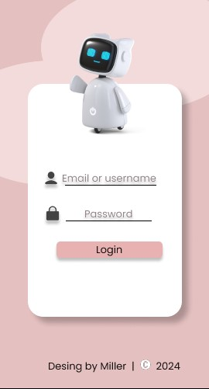

**Panel de Control**:

**Requisitos Funcionales:**

1. El sistema debe presentar un panel de control en la interfaz de usuario de la aplicación de escritorio en Java.

2. Debe mostrar de forma clara y organizada información relevante sobre el consultorio odontológico, como el número de citas programadas para el día, tratamientos pendientes, ingresos del mes, entre otros.

3. Debe permitir el acceso rápido a funciones importantes, como la gestión de citas, la visualización de historias clínicas de pacientes y la generación de informes.

4. Debe incluir gráficos y tablas interactivas que resuman datos y métricas clave para facilitar la comprensión y el análisis.

5. Debe permitir a los usuarios personalizar el contenido del panel de control según sus necesidades y preferencias, como seleccionar qué métricas desean ver o cambiar el diseño del panel.

**Requisitos No Funcionales:**

1. El panel de control debe cargar de manera eficiente y rápida al iniciar la aplicación de escritorio, incluso en sistemas con recursos limitados.

2. Debe seguir las pautas de diseño de interfaz de usuario de Java para garantizar una apariencia coherente y una experiencia de usuario familiar.

3. Debe ser compatible con diferentes resoluciones de pantalla y configuraciones de hardware para adaptarse a una variedad de dispositivos y entornos de usuario.

4. Debe proteger la información del consultorio y de los pacientes mediante medidas de seguridad robustas, como el almacenamiento seguro de datos y el control de acceso.

5. Debe ser fácilmente escalable y mantener un rendimiento óptimo a medida que aumenta la cantidad de datos y usuarios en el sistema.

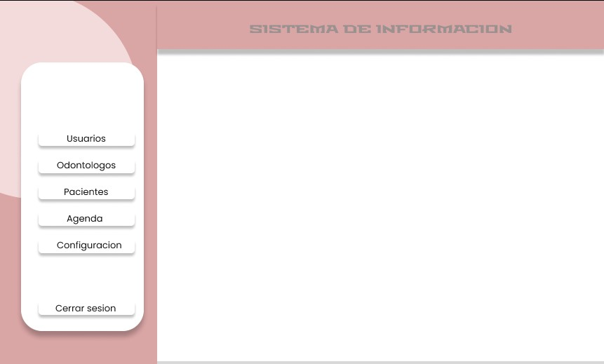

**Gestión de Usuarios:**

**Requisitos Funcionales:**

1. El sistema debe permitir a los administradores agregar nuevos usuarios al sistema, especificando su nombre de usuario, contraseña y rol.

2. Debe permitir la edición de la información de usuario, incluidos nombres de usuario, contraseñas y roles asignados.

3. Debe permitir a los administradores eliminar usuarios del sistema si ya no son necesarios.

4. Debe proporcionar funcionalidades para la gestión de roles de usuario, como la creación, edición y eliminación de roles, así como la asignación de permisos específicos a cada rol.

5. Debe registrar y almacenar un historial de actividades de usuario, incluidos inicios de sesión, cambios de contraseña y modificaciones en la información de usuario.

**Requisitos No Funcionales:**

1. La gestión de usuarios debe ser rápida y eficiente, incluso cuando se realizan operaciones en grandes conjuntos de datos de usuarios.

2. Debe garantizar la seguridad de los datos del usuario mediante prácticas de almacenamiento seguro de contraseñas y control de acceso basado en roles.

3. Debe tener una interfaz de usuario intuitiva y fácil de usar para facilitar la administración de usuarios, especialmente para los administradores sin experiencia técnica.

4. Debe cumplir con los estándares de seguridad y privacidad de datos, como el cifrado de datos sensibles y el cumplimiento de regulaciones de protección de datos.

5. Debe proporcionar opciones de configuración y personalización para adaptarse a las políticas y requisitos de seguridad específicos del consultorio odontológico.

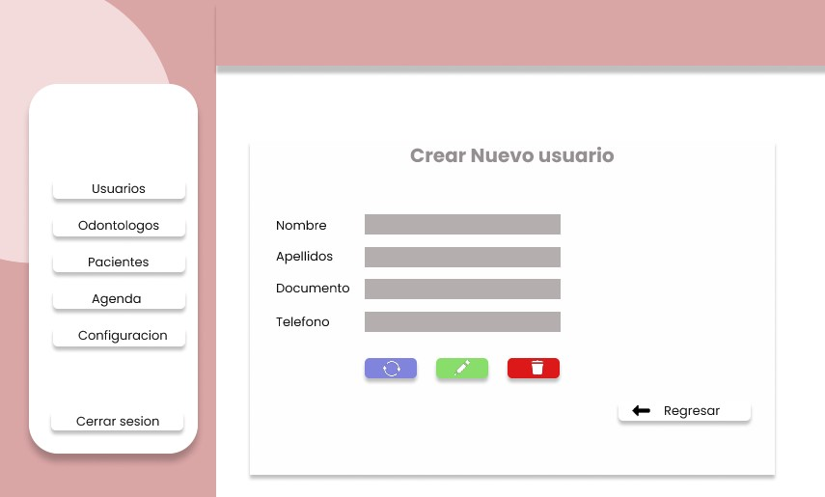

Link mockup interactivo figma:

https://www.figma.com/proto/FVYaYgBrOJgSnMSJ1cojRH/Mockup-Sistema-de-informacion-MJVG?type=design&node-id=6-32&t=dvmetp5leAebCWjv-0&scaling=min-zoom&page-id=0%3A1&starting-point-node-id=16%3A106